# Estudios Profesionales para Ejecutivos

# ALGORITMOS Y ESTRUCTURA DE DATOS

Práctica Calificada No 2

**Ciclo 2017-1-M1**

**Profesor : Herrera Geldres, Iván Zico Segundo**

**Tiempo : 60 minutos**

**Sección : Todas**

**PRÁCTICA (60 minutos)**

**Indicaciones:**

* **No se permite el uso de material de consulta.**
* Se descontarán puntos por lógica y sintaxis incorrectas.
* Al finalizar el tiempo indicado en la pizarra se deberá subir inmediatamente la respuesta al aula virtual. El aula virtual se cierra automáticamente y quien no suba su respuesta tendrá 0 de nota sin lugar a reclamo.
* El sistema monitorea constantemente la actividad en las computadoras. Cualquier acto de copia será sancionado y elevado al tribunal de honor de la universidad.

**Pregunta 1 (5 puntos)**

Se define la sucesión de Fibonacci de la siguiente forma : 0 1 1 2 3 5 8 13 21.... Escribir una función recursiva para calcular el término n-ésimo de la sucesión de Fibonacci.

**Pregunta 2 (5 puntos)**

Desarrolle de manera recursiva un programa en Ruby que permita obtener el Maximo Comun Divisor.

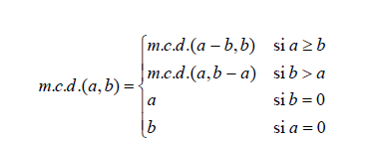

**Pregunta 3 (10 puntos)**

Ordenar de mayor a menor un vector de N elementos, cada uno de los cuales es un registro con los campos día, mes y año con el siguiente formato: “DD/MM/AAAA”